桃園縣立東安國民中學103學年度午餐工作推展午餐招標
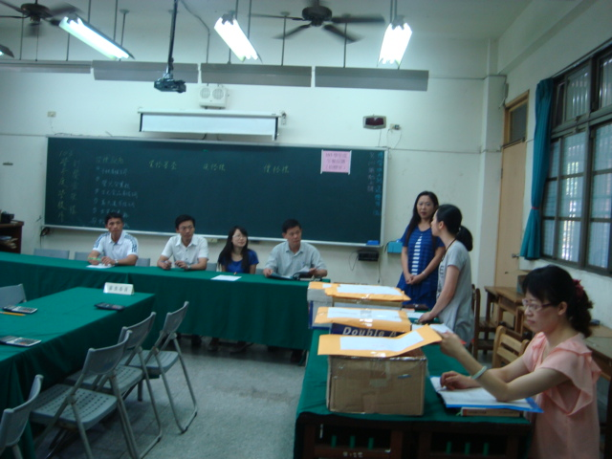 | 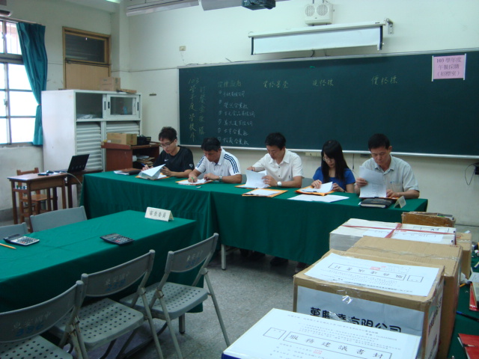
資格審查 | 資格審查
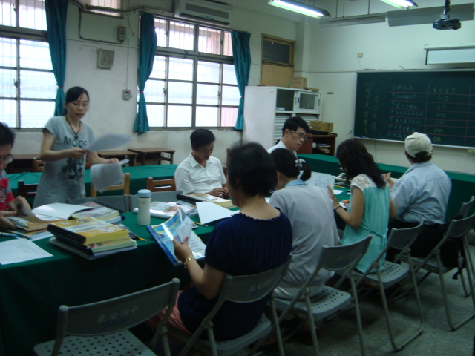 | 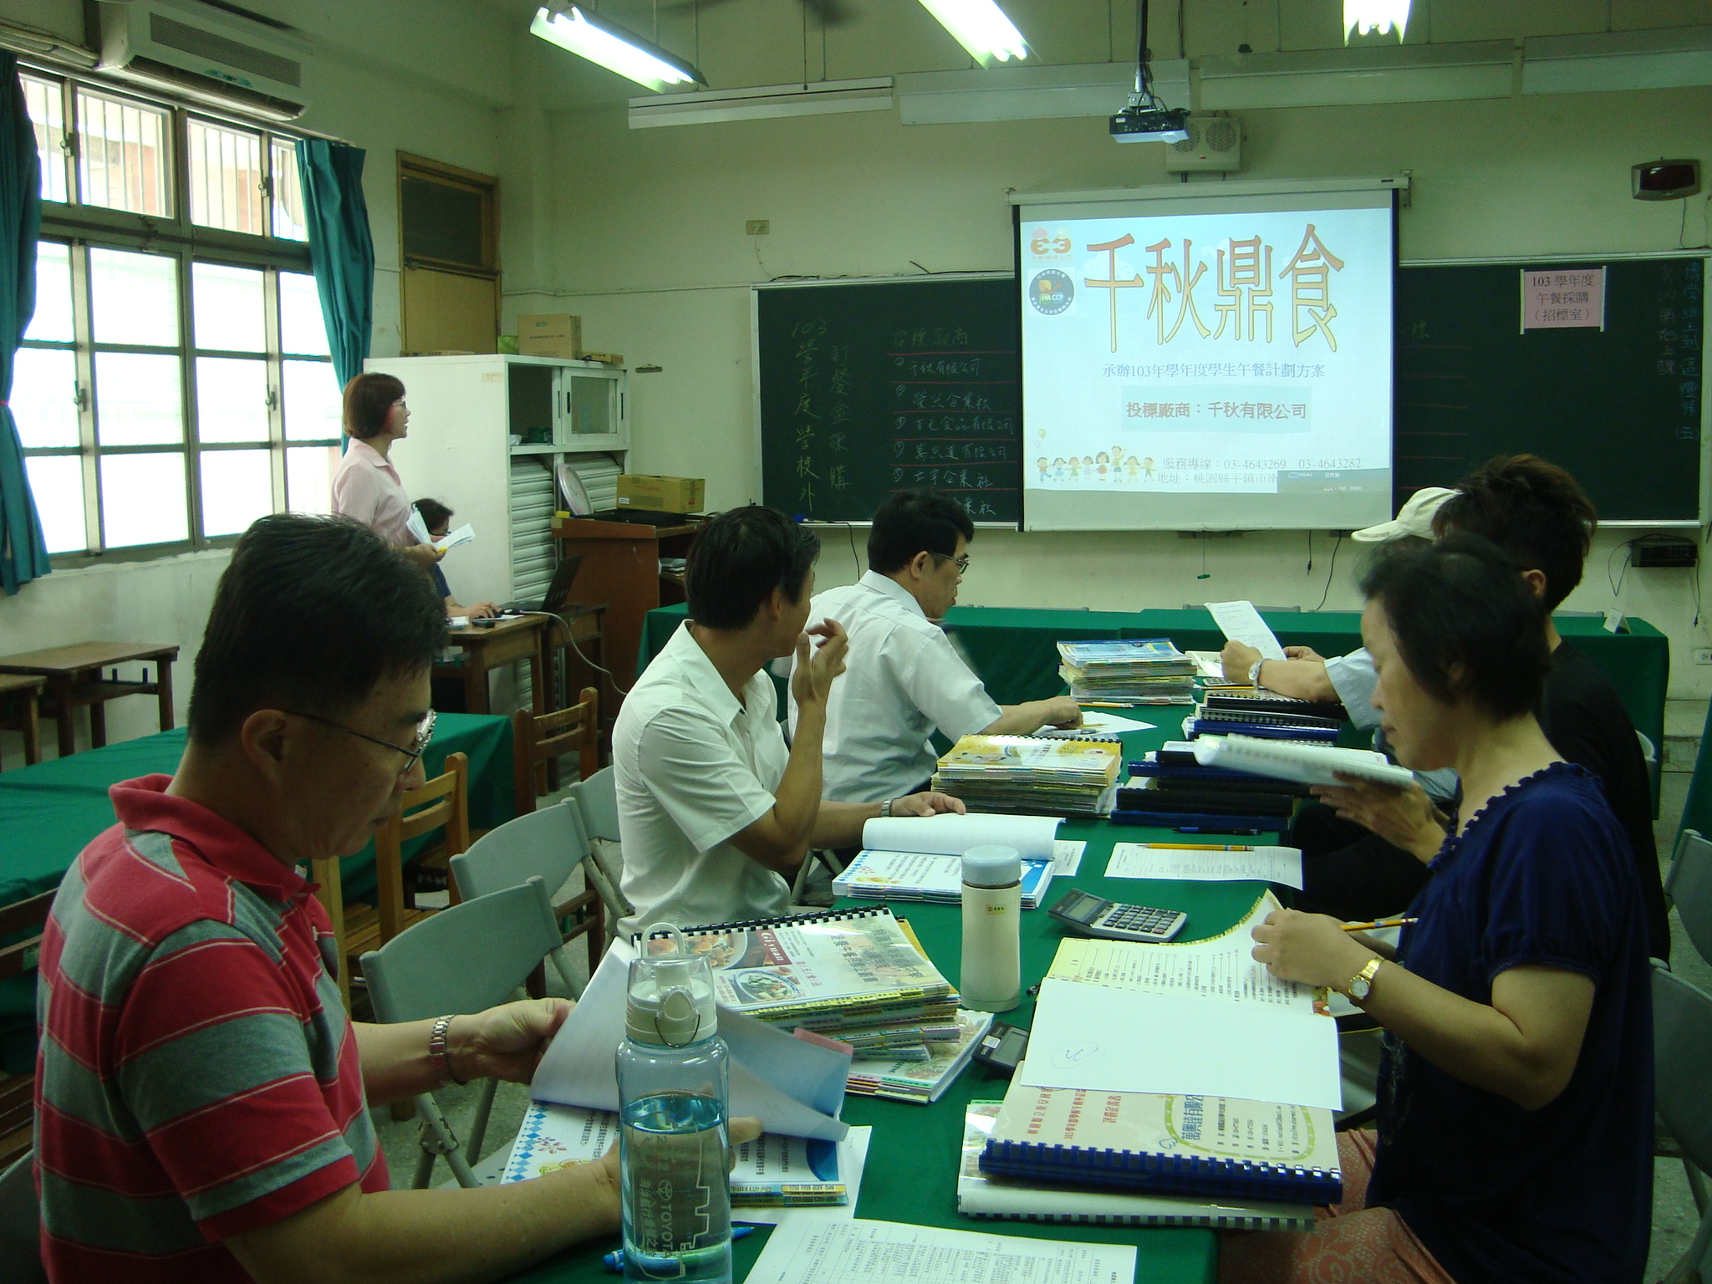
評選委員審查 | 評選委員審查及投標廠商簡報
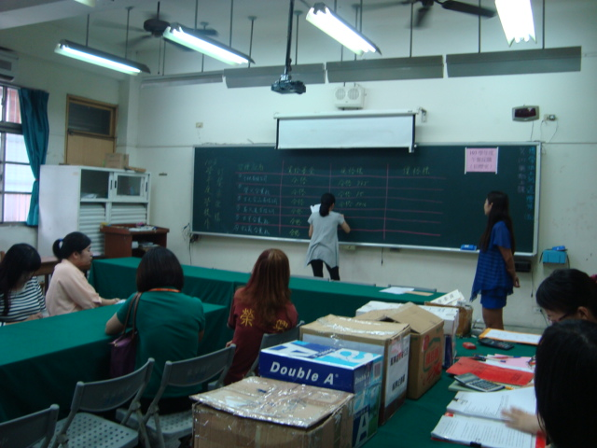 | 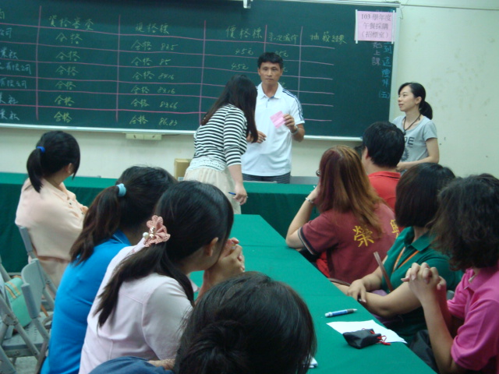
評選委員審查結果 | 廠商抽籤
桃園縣立東安國民中學103學年度午餐工作推展午餐招標
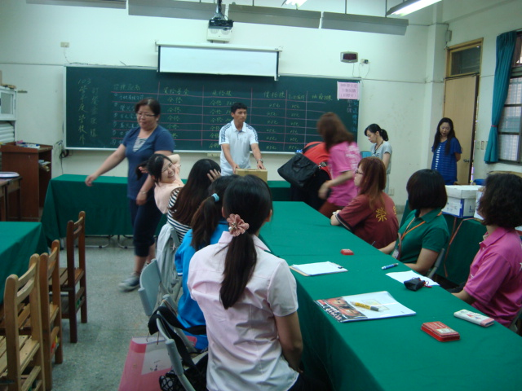 | 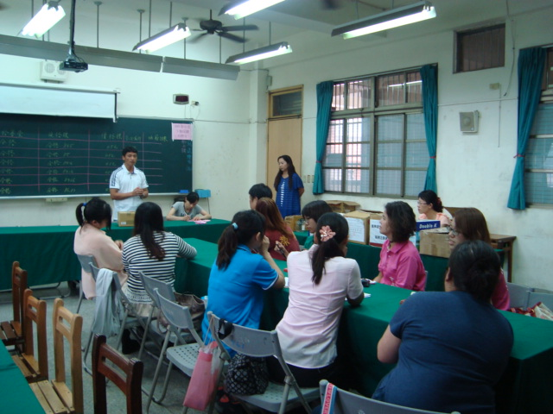
廠商抽籤 | 廠商抽籤說明
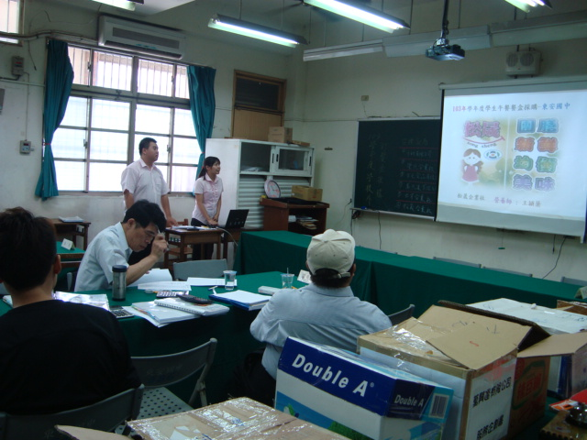 | 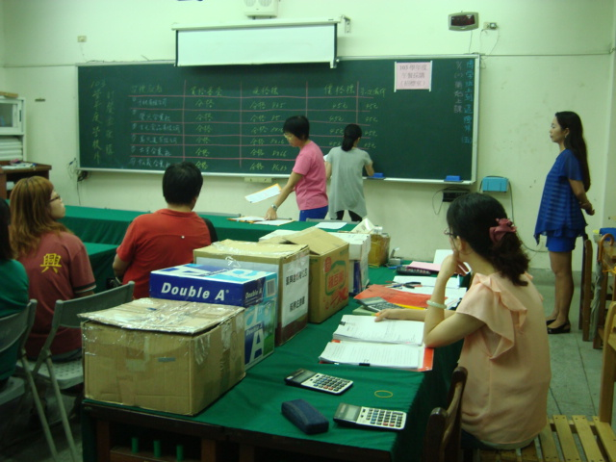
廠商簡報 | 審查結果登錄
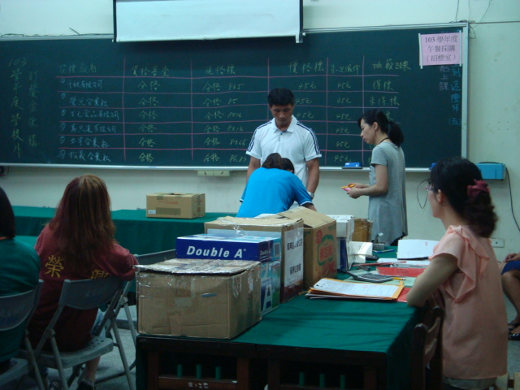 | 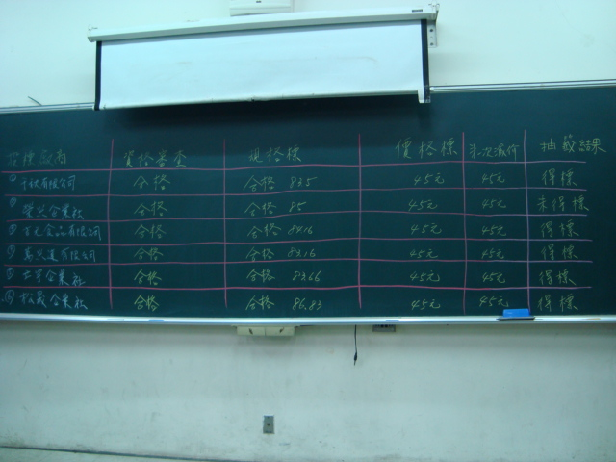
廠商抽籤 | 開標結果

